Lab2-0: echo를 사용하여 hello world 출력한다.

Lab2-1: while문을 이용하여 $1의 값에 입력된 숫자만큼 hello world를 출력한다.

Lab2-2: $1 $2 $3값에 각각 숫자 연산자 숫자를 입력반다 expr을 이용해 계산한다

Lab2-3: $1 $2에 몸무게와 키를 입력받고 실수 계산에 |bc를 이용하고 if문을 사용하여 계산된 값과 bmi를 비교하여 결과에 따른 비만 여부를 판단한다.

Lab2-4: case문을 이용하여 입력받은 answer에 대한 답을 내놓는다.

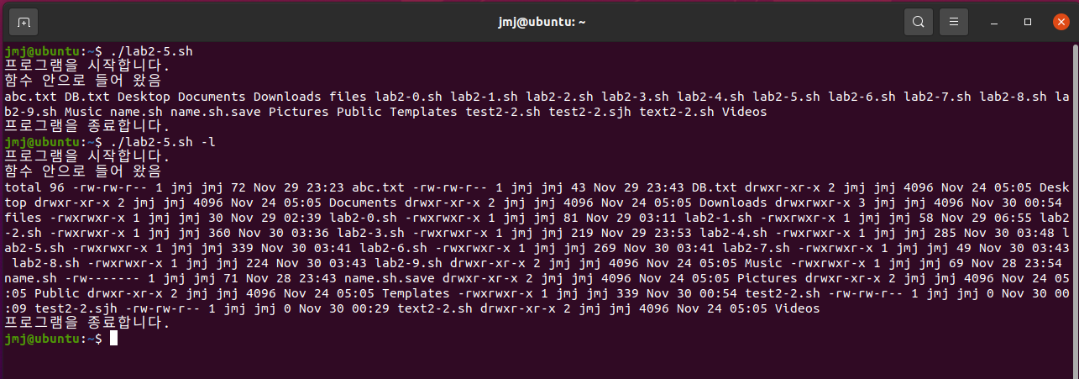

Lab2-5: activate_command()라는 내부 함수에 if문을 사용하여 입력받은 값에 따른 답을 내놓는다.

Lab2-6: $1을 통해 입력된 폴더를 if문을 통해 조건에 따라 확인하여 실행한다.

Lab2-7: $1을 통해 입력된 파일을 생성하고 for문을 통해 file0~4를 생성한다.

Lab2-8: read txt 를 통해 이름 생일 전화번호를 입력받고 $txt >> DB.txt를 통해 입력받은 값을 DB.txt에 전송하여 저장한다.

Lab2-9는 하지 못하였습니다.